№ |  | Ф.И.О. | образование | Должность | стаж | категория | Нагрузка
1. | 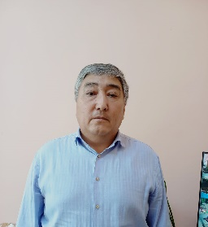 | Камешев Ерден Кайриденович | ВЫСШЕЕ | ИСТОРИЯ | 27 л,9 мес | педагог-исследователь  высшая категория | 5 часов
2. | 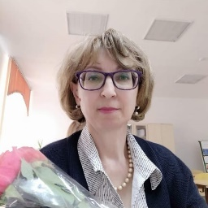 | Абдрахманова Гульнара Зайдулловна | ВЫСШЕЕ | Иностранный язык | 33 г, 10 м | педагог-эксперт  1 категория | 4 часа
3. |  | Кабикенова Самалгуль Сериковна | ВЫСШЕЕ | ПЕДАГОГИКА И МЕТОДИКА НАЧАЛЬНОГО ОБРАЗОВАНИЯ | 29 л 9 м | без категории | 21 час
4. | 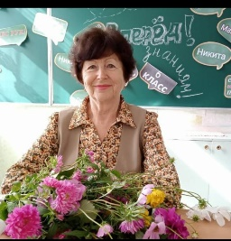 | Репкина Галина Ивановна | ВЫСШЕЕ | РУССКИЙ ЯЗЫК И ЛИТЕРАТУРА | 54 г 3 м | без категории | 5 час
5. | 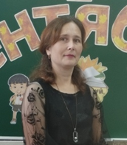 | Ратегова Виктория Андреевна | ВЫСШЕЕ | ПЕДАГОГИКА И МЕТОДИКА НАЧАЛЬНОГО ОБРАЗОВАНИЯ | 15 л 9 м | педагог-исследователь  высшая категория | 18,5
6 | 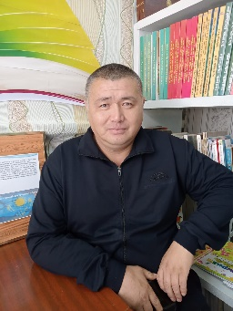 | Кагарманов Бекболат Кавказович | ВЫСШЕЕ | История | 19 л,9 мес | Педагог - эксперт | 16 часов
 |  |  |  | Физическая культура | 19 л,9 мес | Педагог -эксперт | 16 часов
 |  |  |  | Технология | 19 л,9 мес | Б/к | 16 часов
 |  |  |  | Основы права | 19 л,9 мес | б\к | 16 часов
7 | 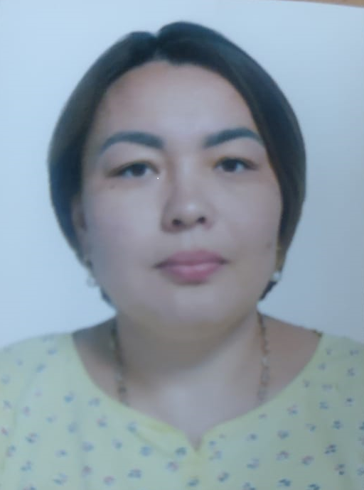 | Исабекова Ляззат Сююндуковна | ВЫСШЕЕ | ИНОСТРАННЫЙ ЯЗЫК | 21 г,4 м | педагог-модератор  2 категория | 9 часов
8 |  | Нашарбек Зарина Қайратқызы | Среднее специальное | Педагогика и методика начального обучения | 1 г 0 м | без категории | 21 час
9 | 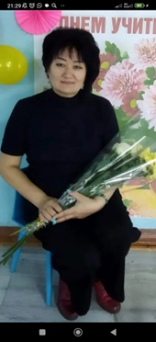 | Шугубаева Айгуль Нурмантаевна | Среднее специальное | Учитель казахского языка | 13 л, 7 мес | педагог-эксперт  1 категория | 24 часа
10 |  | Закревская Валентина Викторовна | Среднее специальное | Глобальные компетенции | 18 л 2 м | без категории | 2 часа
 |  |  |  |  |  |  | 0,25
 |  |  |  | Заместитель по УВР | 18 л 2 м | без категории | 0,25
11 | 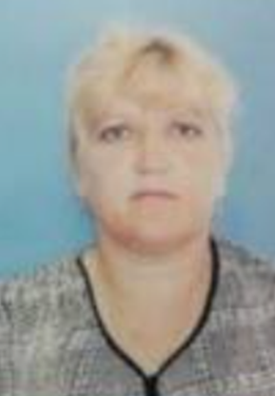 | Лазарева Валентина Николаевна | ВЫСШЕЕ | физика | 26 л,0 м | педагог-исследователь  высшая категория | 4 часов
 |  |  |  | математика | 26 л,0 м | Без катигории | 5 часов
12 | 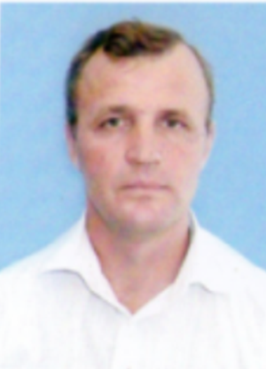 | Лазарев Юрий Анатольевич | ВЫСШЕЕ | География | 17 л,6 мес | без категории | 4 часа
13 | 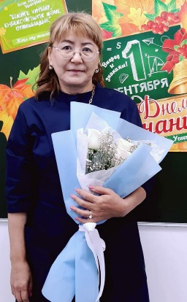 | Досмагамбетова Баян Тлеугабыловна | Высшее | Музыка | 39 л, 0 мес | Без категории | 1 час
 |  |  |  | технология |  | Без категории | 1 час
14 | 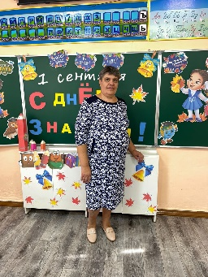 | Баранова Людмила Николаевна | Высшее | Педагогика и методика начального обучения | 36 л, 0 мес | педагог-эксперт  1 категория | 21 час
15 |  | Аманжолова Салтанат Кайратовна | Высшее | Информатика | 7 л,11 мес | Без категории | 3 часа
 |  |  |  | И.о директора |  | Без категории
16 |  | Каирова Жадыра Темирболатовна | Высшее | Математика | 7 л, 0 мес | педагог-модератор | 11 часов
16 |  | Каирова Жадыра Темирболатовна |  | Заместитель директора по УВР |  |  | 0,5 ст
17 | 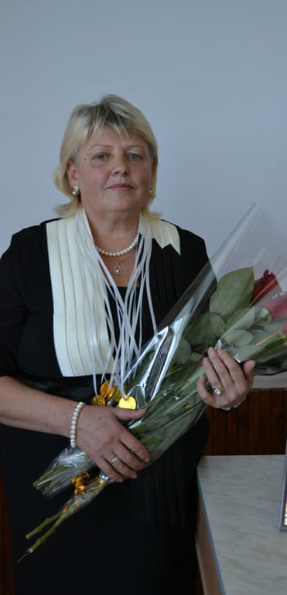 | Чмутова Галина Николаевна | Высшее | Русский язык и литература | 45 л 11 м | 1 категория | 10 часов
18 |  | Жук Валентина Федоровна | высшее | Биология и химия | 23 г 0 м | Педагог эксперт | 10 часов

